[东北农业大学某研究团队所发文章被质疑发生图片重叠](https://mp.weixin.qq.com/s?__biz=Mzg4OTgzNzAyOA==&mid=2247566233&idx=1&sn=d5aff0f9a9ca845e39a027ad6fbe117d&chksm=cef163dcfb91d62100b927da116664259dd081c8d931b1b9a1111e8939717113028c656cff62&scene=126&sessionid=1742315685)

诚信君[iPubpeers](javascript:void(0);)2025-03-18 10:07:26河南



2025 年 1 月 23 日，东北农业大学Zhang Depeng 研究团队，在***International journal of biological macromolecules***上发表的题为**“The synergistic roles of MsRCI2B and MsRCI2E in the regulation of ion balance and ROS homeostasis in alfalfa under salt stress”**的研究论文，**被质疑文中出现图片重叠。**

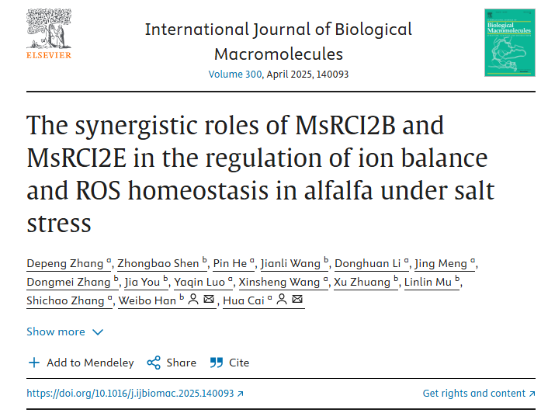

该文章于2025年3月在Pubpeer上被读者质疑：**文章出现图片重叠。**

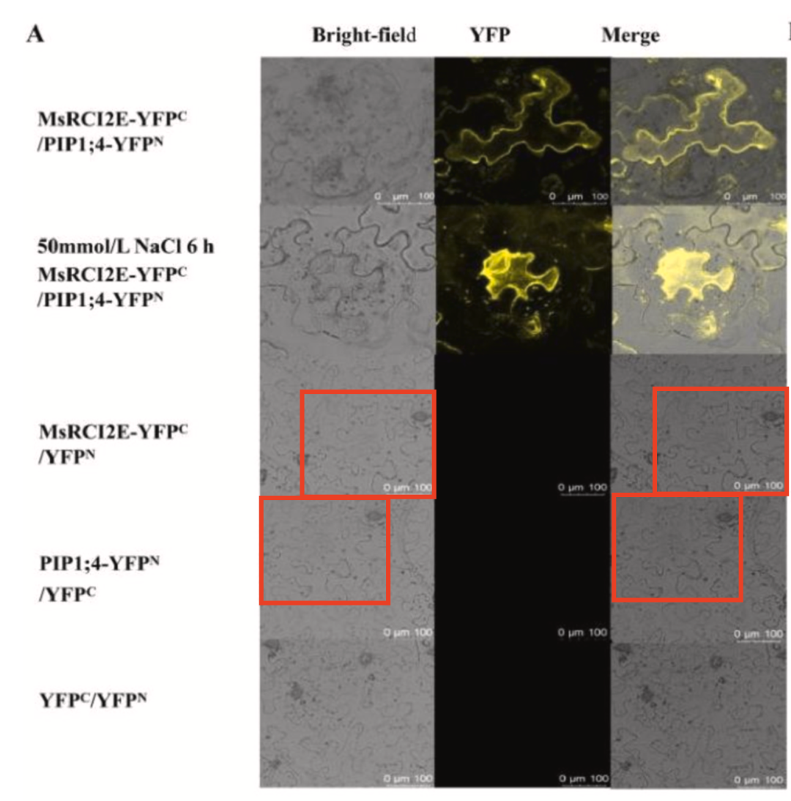

**相关消息**

https://pubpeer.com/publications/97D139B5B1E42C4B0A271DA32FF679#1

图片



**iPubpeers，专注于图片重复报道。**

**投稿事宜：ilovehainan@foxmail.com**

**觉得本文好看，请点这里！**